## 清华大学WPS定制版云服务简要使用说明

（2020年9月）

本文件是介绍清华大学WPS定制版云服务使用方法的简要说明，详细使用说明参见WPS官网上的帮助。

### 清华大学WPS定制版云服务简介

为满足广大师生在工作和学习中对文字、表格、演示等需求，清华大学与金山公司合作，对在校师生提供清华WPS定制版云服务，该服务具有文字、表格、演示等在线编辑和存储功能，并能实现在线写作与团队管理等功能。

### 使用流程

#### 1、开通服务

访问https://www.kdocs.cn，点击“立即使用”

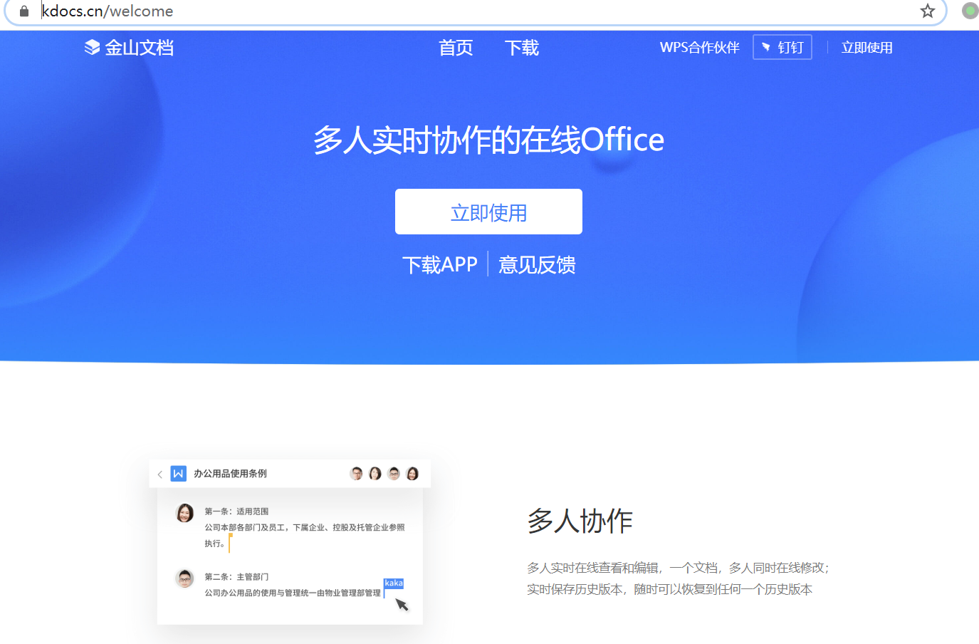

点击“更多”

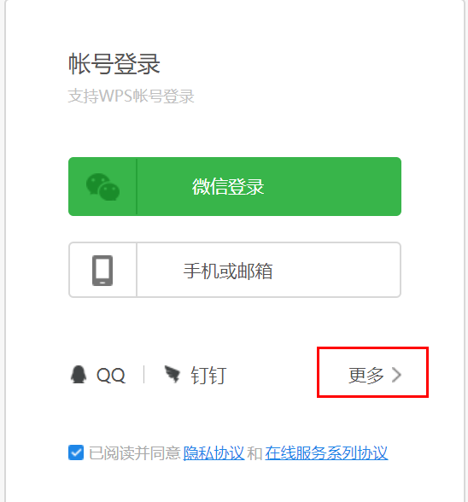

选择“第三方企业登录”

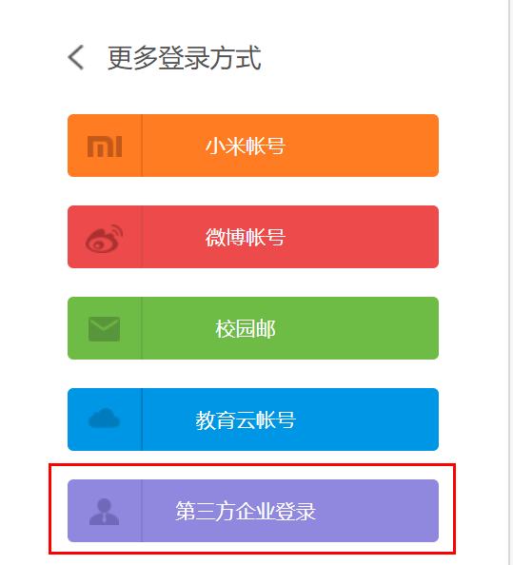

输入企业代码“tsinghua.edu.cn”并点击“验证代码”按钮

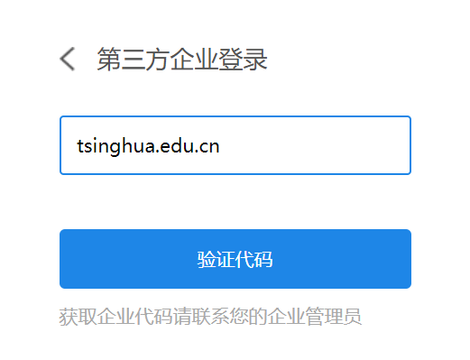

在学校认证界面输入info用户和密码

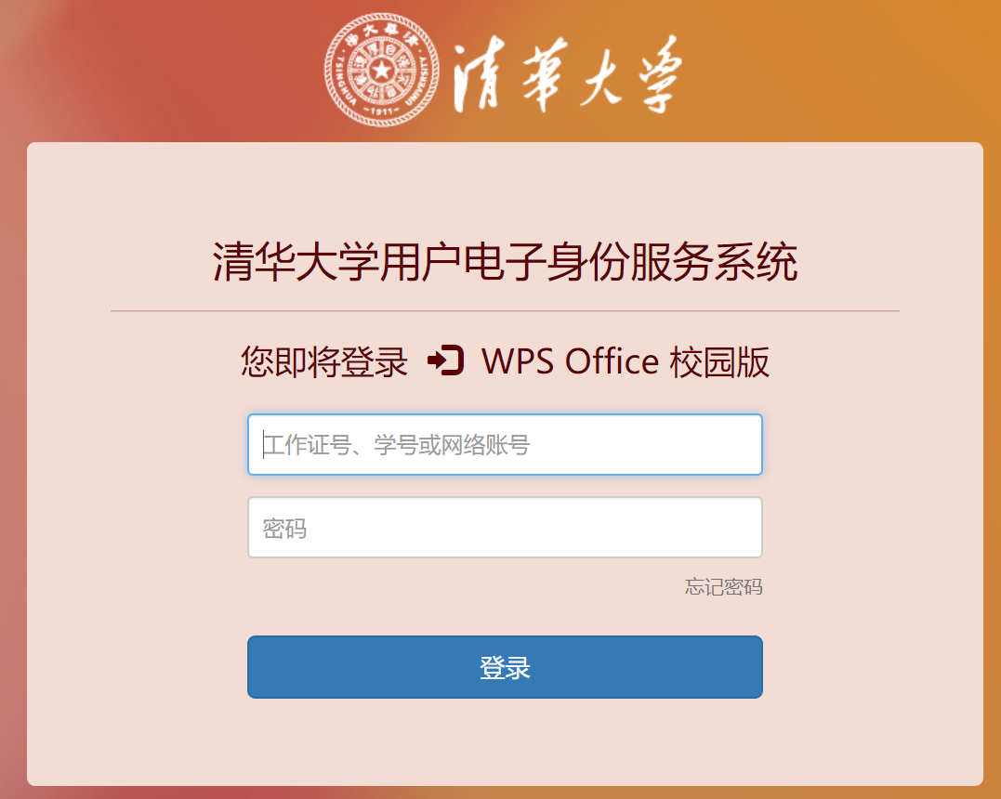

按照提示绑定任意一种登录方式即可使用，推荐绑定微信或手机。

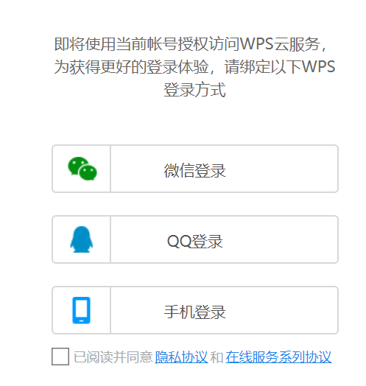

#### 2、日常使用

在日常使用中，可以输入<https://kdocs.cn>，点击“立即使用”后，在弹出的账号登录页面，选择开通服务时绑定的登录方式进行登录后，即可使用。

具体使用说明可参考网站上说明文档。您也可以访问<https://www.wps.cn/learning/course/detail/id/932.html>，获得WPS校园版云服务如何使用的帮助视频。

#### 3、技术支持

清华大学WPS定制版云服务由金山办公软件股份有限公司运行维护并提供技术支持和服务。服务热线电话：400-677-5005，服务邮箱：wps@wps.cn；也可联系信息化技术中心，服务热线电话：6278 4859，服务邮箱：[its@tsinghua.edu.cn](mailto:its@tsinghua.edu.cn)。